**23 NİSAN'IN ÖNEMİ**

23 Nisan 1920, Türk Milletinin iradesini temsil eden Birinci Büyük Millet Meclisi’nin açıldığı ve Türk halkının egemenliğini ilân ettiği tarihtir.

Atatürk, 23 Nisan 1924'te “23 Nisan” gününün bayram olarak kutlanmasına karar vermiştir. Bu tarihten 5 yıl sonra 23 Nisan 1929’da Atatürk bu bayramı çocuklara armağan etmiştir ve 23 Nisan ilk defa 1929 yılında Çocuk Bayramı olarak da kutlanmaya başlanmıştır. 1979'da, yine ilk olarak altı ülkenin katılmasıyla uluslararası boyuta taşıdığımız bu millî bayramımıza, ortalama olarak her yıl kırkın üzerinde ülkeden gelen ve Türk çocuklarının misafiri olan yabancı ülke çocukları da katılmaktadır. Dünyada çocuklarına bayram hediye eden ve bu bayramı bütün dünya ile paylaşan ilk ve tek ülke Türkiye’dir.

Türk milletinin gönlünde, onun bağımsızlığının sarsılmaz ifadesi olarak en önemli yeri olan 23 Nisan Ulusal Egemenlik ve Çocuk Bayramı, her yıl yurdumuzda ve yurtdışındaki temsilciliklerimizde, bütün kurumlarımızda, okullarımızda ve her evde çeşitli etkinliklerle kutlanarak millî birliğimizin kenetlenmiş ifadesini temsil etmektedir.

Büyük Önder Atatürk’ün düşüncesinde çocuklar, milletin geleceğidir. Onlara duyduğu sarsılmaz güvenin ve büyük sevginin ifadesi olarak, millî bayramımız olan 23 Nisanlar’ı çocuklara armağan etmiştir. Milletimize ve bütün çocuklara kutlu olsun.

**Aşağıdaki soruların cevaplarını metne göre yazınız**

1. 23 Nisan 1920’de ne oldu?

...................................................................................................................................

2. 23 nisanın bayram olarak kutlanmasına **ne zaman** karar verildi?

................................................................................................................................... 3. Atatürk, 23 nisanı **ne zaman** çocuklara armağan etmiştir?

...................................................................................................................................

4. 23 nisan, **ilk kez hangi yıl** uluslar arası boyutta kutlanmıştır?.

...................................................................................................................................

5. Dünyada çocuklarına bayram hediye eden ve bu bayramı dünya ile paylaşan **ilk ve tek ülke**nin adı nedir?

...................................................................................................................................

6. Atatürk, 23 nisanı **niçin** çocuklara armağan etmiştir?

...................................................................................................................................

7. Her yıl nisan ayında kutladığımız milli bayramımızın adı nedir?

...................................................................................................................................

8. Türk halkı, egemenliğini ne zaman ilan etmiştir?

...................................................................................................................................

* Türk çocukları adına Atatürk’e bir mektup gönderseniz, neler yazardınız?

..........................................................................................................................................................................................................

................................................................................................................................................................................................................

................................................................................................................................................................................................................

................................................................................................................................................................................................................

..................................................................................................................................................................................................................

Birlik ve beraberliklerin pekiştiği , ulusça kutladığımız günlere ‘’Milli Bayramlar ‘’diyoruz.

**Ülkemizde kutladığımız milli bayramlar nelerdir?**

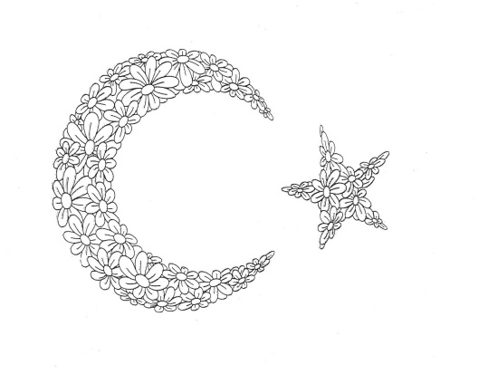

* ……………………………………………………………………………………
* ……………………………………………………………………………………
* ……………………………………………………………………………………
* ……………………………………………………………………………………

Ülkemizde kutladığımız dini bayramlarımız nelerdir?

* ……………………………………………………………………………………
* ……………………………………………………………………………………

**23 Nisanla ilgili şiir yazalım**

……………………………………..…………………………………………………….………………………………

……………………………………………………………………………………………………………………………

…………………………………………………………………………………………………………………………..

…………………………………………………………………………………………………………………………..

……………………………………..…………………………………………………….………………………………

……………………………………………………………………………………………………………………………

…………………………………………………………………………………………………………………………..

…………………………………………………………………………………………………………………………..



